Тема 5. Транспортный уровень
План
Транспортная служба 3
Услуги, предоставляемые верхним уровням 3
Элементы транспортный протоколов 3
Адресация 3
Мультиплексирование 5
Транспортные протоколы Интернета: UDP 5
Основы UDP 6
Транспортный протоколо реального времени 7
Транспортные протоколы Интернета: TCP 8
Основы TCP 8
Протокол TCP 9
Заголовок TCP-сегмента 9

Транспортный уровень - это не просто очередной уровень. Это сердцевина всей иерархии протоколов. Его задача состоит в предоставлении надежной и экономичной передачи данных от машины-источника машине-адресату вне зависимости от физических характеристик использующейся сети или сетей.

Транспортная служба

Услуги, предоставляемые верхним уровням
Конечная цель транспортного уровня заключается в предоставлении эффективных, надежных и экономичных услуг (сервисов) своим пользователям, которыми обычно являются процессы прикладного уровня. Для достижения этой цели транспортный уровень пользуется услугами, предоставляемыми сетевым уровнем. Аппаратура и/или программа, выполняющая работу транспортного уровня, называется транспортной сущностью или транспортным объектом. Транспортный объект может располагаться в ядре операционной системы, в отдельном пользовательском процессе, в библиотечном модуле, загруженном сетевым приложением, или в сетевой интерфейсной плате. Логическая взаимосвязь сетевого, транспортного и прикладного уровней проиллюстрирована на рисунке 1.
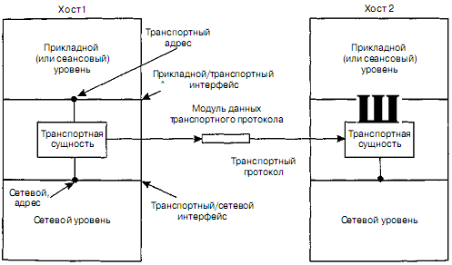
Рис. 1. Сетевой, транспортный и прикладной уровни.
Транспортная служба может предоставлять 2 типа сервисов: ненадежный (дайтаграммный) сервис и ориентированный на соединение. Основной акцент в теме уделен сервису ориентированному на соединение.

Элементы транспортный протоколов

Адресация
Когда один прикладной процесс желает установить соединение с другим прикладным процессом, он должен указать, с кем именно он хочет связаться. (У не требующей соединений транспортной службы проблемы такие же: кому следует посылать каждое сообщение?) Применяемый обычно метод состоит в определении транспортных адресов, к которым процессы могут посылать запросы на установку соединения. В Интернете такие конечные точки называются портами. В сетях ATM это точки доступа к службе AAL-SAP (Service Access Point). Нейтральным термином является сокращение- TSAP (Transport Service Access Point - точка доступа к службам транспортного уровня). Аналогичные конечные точки сетевого уровня называются NSAP (Network Service Access Point - точка доступа к сетевому сервису). Примерами NSAP являются IP-адреса.
На рисунке 2 проиллюстрировано взаимоотношения между NSAP, TSAP и транспортным соединением. Прикладные процессы как клиента, так и сервера могут связываться с TSAP для установки соединения с удаленным TSAP. Такие соединения проходят через NSAP на каждом хосте, как показано на рисунке. TSAP нужны для того, чтобы различать конечные точки, совместно использующие NSAP, в сетях, где у каждого компьютера есть свой NSAP.
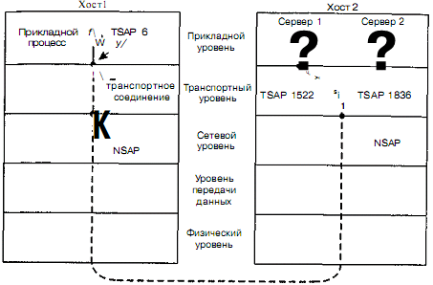
Рис. 2. Точки доступа к службам транспортного и сетевого уровня и транспортные соединения
Возможный сценарий для транспортного соединения выглядит следующим образом:
- Серверный процесс хоста 2, сообщающий время суток, подсоединяется к точке доступа TSAP 1522 и ожидает входящего звонка. Вопрос о том, как процесс соединяется с TSAP, лежит за пределами сетевой модели и целиком зависит от локальной операционной системы. Например, может вызываться примитив, подобный LISTEN.
- Прикладной процесс хоста 1 желает узнать, который час, поэтому он обращается к сети с запросом CONNECT, указывая TSAP 1208 в качестве адреса отправителя и TSAP 1522 в качестве адреса получателя. Это действие в результате приводит к установке транспортного соединения между прикладным процессом хоста 1 и сервером 1, расположенным на хосте 2.
- Прикладной процесс отправляет запрос, надеясь выяснить, который час.
- Сервер обрабатывает запрос и в качестве ответа посылает информацию о точном времени.
- Транспортное соединение разрывается.
На хосте 2 могут располагаться и другие серверы, соединенные со своими TSAP и ожидающие входящих запросов на соединение, приходящих с того же NSAP.
Для того чтобы узнать TSAP нужной службы часто используется модель со специальным процессом, называющимся сервером имен или иногда каталоговым сервером. Чтобы найти TSAP-адрес, соответствующий данному имени службы, например «время суток», пользователь устанавливает соединение с сервером имен (TSAP-адрес которого всем известен). Затем пользователь посылает сообщение с указанием названия нужной ему услуги, и сервер имен сообщает ему TSAP-адрес этой службы. После этого пользователь разрывает соединение с сервером имен и устанавливает новое соединение с нужной ему службой.
В этой модели, когда создается новая служба, она должна зарегистрироваться на сервере имен, сообщив ему название услуги (обычно строка ASCII) и TSAP-адрес. Сервер имен сохраняет полученную информацию в своей базе данных, что бы иметь возможность отвечать на будущие запросы.
Хотя TSAP адреса наиболее часто используемых служб, хранятся на каждом компьютере в специальных файлах, что несомненно ускоряет время обращения к нужной службе.

Мультиплексирование
Если у хоста имеется только один сетевой адрес, он используется всеми соединениями транспортного уровня. Нужен какой-то способ, с помощью которого можно было бы различать, какому процессу следует передать входящий TPDU-модуль. Такая ситуация, называемая восходящим мультиплексированием. На рисунке 3 четыре различных соединения транспортного уровня используют одно сетевое соединение (например, один IP адрес) с удаленным хостом.
Уплотнение может играть важную роль на транспортном уровне и по другой причине. Предположим, например, что подсеть построена на основе виртуальных каналов и на каждом из них данные передаются с максимальной скоростью.
Если пользователю требуется большая пропускная способность, нежели может предоставить один виртуальный канал, то можно попробовать решить эту проблему путем открытия нескольких сетевых соединений и распределения трафика между ними, используя виртуальные каналы поочередно. Такой метод называется нисходящим мультиплексированием. При к открытых сетевых соединениях эффективная пропускная способность увеличивается в k раз (рис. 3).
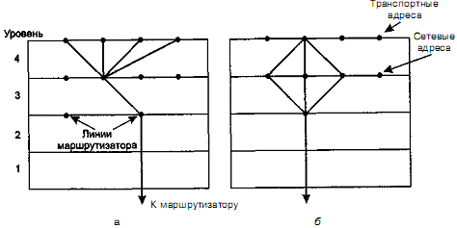
Рис. 3. Восходящее мультиплексирование (а), нисходящее мультиплексирование (б).

Транспортные протоколы Интернета: UDP
В Интернете нашли применение два основных протокола транспортного уровня, один из которых ориентирован на соединение, другой - нет. Протоколом без установления соединения является UDP (User Datagram Protocol - пользовательский дейтаграммный протокол). Протокол TCP (Transmission Control Protocol - протокол управления передачей), напротив, ориентирован на соединение.

Основы UDP
UDP позволяет приложениям отправлять инкапсулированные IP-дейтаграммы без установления соединений. С помощью протокола UDP передаются сегменты (блоки информации транспортного уровня), состоящие из 8-байтного заголовка, за которым следует поле полезной нагрузки. Заголовок показан на рисунке 4.
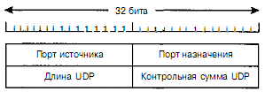
Рис. 4. Заголовок UDP.
Два номера портов служат для идентификации конечных точек внутри отправляющей и принимающей машин. Информация о порте источника требуется прежде всего при создании ответа, пересылаемого отправителю. Копируя значения поля Порт источника из входящего сегмента в поле Порт назначения исходящего сегмента, процесс, посылающий ответ, может указать, какому именно процессу на противоположной стороне он предназначается.
Поле Длина UDP содержит информацию о длине сегмента, включая заголовок и полезную нагрузку. Контрольная сумма UDP не является обязательной. Если она не подсчитывается, ее значение равно 0 (настоящая нулевая контрольная сумма кодируется всеми единицами).
Отключать функцию подсчета контрольной суммы глупо, за исключением одного случая - когда нужна высокая производительность (например, при передаче оцифрованной речи).
UDP не занимается контролем потока, контролем ошибок, повторной передачей после приема испорченного сегмента. Все это перекладывается на пользовательские процессы.
UDP только предоставляет интерфейс для IP путем демультиплексирования нескольких процессов, использующих порты.
Одной из областей, где UDP применяется особенно широко, является область клиент-серверных приложений. Зачастую клиент посылает короткий запрос серверу и надеется получить короткий ответ. Если запрос или ответ теряется, клиент по прошествии определенного временного интервала может попытаться еще раз. Это позволяет не только упростить код, но и уменьшить требуемое количество собщений по сравнению с протоколами, которым требуется начальная настройка.
DNS (Domain Name System - служба имен доменов) - это приложение, которое использует UDP. В двух словах, принцип работы DNS заключается в следующем: если программе нужно найти IP-адрес по имени хоста, например, www.cs.berkeley.edu, она может послать UDP-пакет с этим именем на сервер DNS. Сервер в ответ на запрос посылает UDP-пакет с IP-адресом хоста. Никакой предварительной настройки не требуется, как не требуется и разрыва соединения после завершения задачи. По сети просто передаются два сообщения.

Транспортный протоколо реального времени
Еще одной такой областью применения UDP являются мультимедийные приложения реального времени. В частности, с ростом популярности интернет-радио, интернет-телефонии, музыки и видео по заказу, видеоконференций и других мультимедийных приложений стало понятно, что все они пытаются заново изобрести велосипед, используя более или менее одинаковые транспортные протоколы реального времени. На базе этого разнообразия был разработан один общий транспортный протокол для мультимедийных приложений - RTP (Real-Time Transport Protocol - транспортный протокол реального масштаба времени).
Мультимедийное приложение может состоять из нескольких аудио-, видео-, текстовых и некоторых других потоков. Они прописываются в библиотеке RTP, которая, как и само приложение, находится в пользовательском пространстве. Библиотека уплотняет потоки и помещает их в пакеты RTP, которые, в свою очередь, отправляются в сокет. На другом конце сокета (в ядре операционной системы) генерируются UDP-пакеты, которые внедряются в IP-пакеты. Теперь остается передать IP-пакеты по сети. Если компьютер подключен к локальной сети Ethernet, IP-пакеты для передачи разбиваются на кадры Ethernet. Стек протоколов для описанной ситуации показан на рис. 5 (а). Система вложенных пакетов показана на рис. 5 (б).
В результате оказывается непросто определить, к какому уровню относится RTP. Так как протокол работает в пользовательском пространстве и связан с прикладной программой, он, несомненно, выглядит, как прикладной протокол. С другой стороны, он является общим, независимым от приложения протоколом, который просто предоставляет транспортные услуги, не более. С этой точки зрения он может показаться транспортным протоколом. Наверное, лучше всего будет определить его таким образом: RTP - это транспортный протокол, реализованный на прикладном уровне.
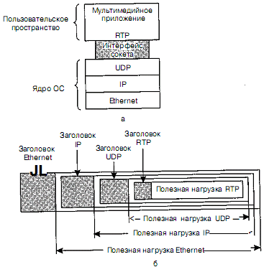
Рис. 5. Положение RTP в стеке протоколов (а); вложение пакетов (б).

Транспортные протоколы Интернета: TCP
UDP является простым протоколом и имеет определенную область применения. В первую очередь, это клиент-серверные взаимодействия и мультимедиа. Тем не менее, большинству интернет-приложений требуется надежная, последовательная передача. UDP не удовлетворяет этим требованиям, поэтому требуется иной протокол. Такой протокол называется TCP.

Основы TCP
Протокол TCP был специально разработан для обеспечения надежного сквозного байтового потока по ненадежной интерсети. Объединенная сеть отличается от отдельной сети тем, что ее различные участки могут обладать сильно различающейся топологией, пропускной способностью, значениями времени задержки, размерами пакетов и другими параметрами. При разработке TCP основное внимание уделялось способности протокола адаптироваться к свойствам объединенной сети и отказоустойчивости при возникновении различных проблем.
Каждая машина, поддерживающая протокол TCP, обладает транспортной сущностью TCP, являющейся либо библиотечной процедурой, либо пользовательским процессом, либо частью ядра системы. В любом случае, транспортная сущность управляет TCP-потоками и интерфейсом с IP-уровнем. ТСР-сущность принимает от локальных процессов пользовательские потоки данных, разбивает их на куски, не превосходящие 64 Кбайт (на практике это число обычно равно 1460 байтам данных, что позволяет поместить их в один кадр Ethernet с заголовками IP и TCP), и посылает их в виде отдельных IP-дейтаграмм. Когда IP-дейтаграммы с TCP-данными прибывают на машину, они передаются ТСР-сущности, которая восстанавливает исходный байтовый поток.
Уровень IP не гарантирует правильной доставки дейтаграмм, поэтому именно TCP приходится следить за истекшими интервалами ожидания и в случае необходимости заниматься повторной передачей пакетов. Бывает, что дейтаграммы прибывают в неправильном порядке. Восстанавливать сообщения из таких дейтаграмм обязан также TCP. Таким образом, протокол TCP призван обеспечить надежность, о которой мечтают многие пользователи и которая не предоставляется протоколом IP.
В основе службы TCP лежат так называемые сокеты (гнезда или конечные точки), создаваемые как отправителем, так и получателем. У каждого сокета есть номер (адрес), состоящий из IP-адреса хоста и 16-битного номера, локального по отношению к хосту, называемого портом. Портом в TCP называют TSAP-адрес. Для обращения к службе TCP между сокетом машины отправителя и сокетом машины получателя должно быть явно установлено соединение. Один сокет может использоваться одновременно для нескольких соединений.
Другими словами, два и более соединений могут оканчиваться одним сокетом. Соединения различаются по идентификаторам сокетов на обоих концах. Номера виртуальных каналов или другие идентификаторы не используются.
Номера портов со значениями ниже 1024, называемые популярными портами, зарезервированы стандартными сервисами. Список популярных портов приведен на сайте www.iana.org. Часть из них приведена в таблице 3. Таких портов на данный момент более 300.
Таблица 1.
Некоторые зарезервированные порты
Порт | Протокол | Использование
21 | FTP | Передача файлов
23 | Telnet | Дистанционный вход в систему
25 | SMTP | Электронная почта
69 | TFTP | Простейший протокол передачи файлов
79 | Finger | Поиск информации о пользователе
80 | HTTP | Мировая Паутина
110 | POP-3 | Удаленный доступ к электронной почте
119 | NNTP | Группы новостей

Протокол TCP
Отправляющая и принимающая TCP-сущности обмениваются данными в виде сегментов. Сегмент состоит из фиксированного 20-байтового заголовка (плюс необязательная часть), за которой могут следовать байты данных. Размер сегментов определяется программным обеспечением TCP. Оно может объединять в один сегмент данные, полученные в результате нескольких операций записи, или, наоборот, распределять результат одной записи между несколькими сегментами. Размер сегментов ограничен двумя пределами. Во-первых, каждый сегмент, включая TCP-заголовок, должен помещаться в 65 515-байтное поле полезной нагрузки IP-пакета. Во-вторых, в каждой сети есть максимальная единица передачи (MTU, Maximum Transfer Unit), и каждый сегмент должен помещаться в MTU. На практике размер максимальной единицы передачи составляет обычно 1500 байт (что соответствует размеру поля полезной нагрузки Ethernet), и таким образом определяется верхний предел размера сегмента.
Основным протоколом, используемым TCP-сущностями, является протокол скользящего окна. При передаче сегмента отправитель включает таймер. Когда сегмент прибывает в пункт назначения, принимающая TCP-сущность посылает обратно сегмент (с данными, если есть что посылать, или без данных) с номером подтверждения, равным порядковому номеру следующего ожидаемого сегмента. Если время ожидания подтверждения истекает, отправитель посылает сегмент еще раз.

Заголовок TCP-сегмента
Каждый сегмент начинается с 20-байтного заголовка фиксированного формата. За ним могут следовать дополнительные поля. После дополнительных полей может располагаться до 65 535 - 20 - 20 = 65 495 байт данных, где первые 20 байт - это IP-заголовок, а вторые - TCP-заголовок. Сегменты могут и не содержать данных. Такие сегменты часто применяются для передачи подтверждений и управляющих сообщений (рис. 6).
Поля Порт получателя и Порт отправителя являются идентификаторами локальных конечных точек соединения. Номер порта вместе с IP-адресом хоста образуют уникальный 48-битный идентификатор конечной точки. Пара таких идентификаторов, относящихся к источнику и приемнику, однозначно определяет соединение.
Поля Порядковый номер и Номер подтверждения выполняют свою обычную функцию. Важно что поле Номер подтверждения относится к следующему ожидаемому байту, а не к последнему полученному. Оба они 32-разрядные, так как в TCP-потоке нумеруется каждый байт данных.
Поле Длина TCP-заголовка содержит размер TCP-заголовка, выраженный в 32-разрядных словах. Эта информация необходима, так как поле Факультативные поля, а вместе с ним и весь заголовок, может быть переменной длины.
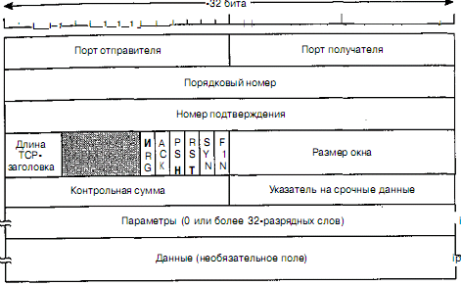
Рис. 6. Заголовок ЕСЗ.
Неиспользуемое 6-битное поле - может быть использован в будущем.
Шесть 1-битовых флагов. Бит URG устанавливается в 1 в случае использования поля Указатель на срочные данные, содержащего смещение в байтах от текущего порядкового номера байта до места расположения срочных данных. Если бит АСК установлен в 1, значит, поле Номер подтверждения содержит осмысленные данные. В противном случае данный сегмент не содержит подтверждения, и поле Номер подтверждения просто игнорируется. Бит PSH является, по сути, PUSH-флагом, с помощью которого отправитель просит получателя доставить данные приложению сразу по получении пакета, а не хранить их в буфере, пока тот не наполнится. Бит RST используется для сброса состояния соединения, которое из-за сбоя хоста или по другой причине попало в тупиковую ситуацию. Кроме того, он используется для отказа от неверного сегмента или от попытки создать соединение. Бит SYN применяется для установки соединения. Бит FIN используется для разрыва соединения. Он указывает на то, что у отправителя больше нет данных для передачи.
Управление потоком в протоколе TCP осуществляется при помощи скользящего окна переменного размера. Поле Размер окна сообщает, сколько байт может быть послано после байта, получившего подтверждение.
Поле Контрольная сумма служит для повышения надежности. Оно содержит контрольную сумму заголовка, данных и псевдозаголовка.
Псевдозаголовок содержит 32-разрядные IP-адреса отправителя и получателя, номер протокола для TCP (6) и счетчик байтов для TCP-сегмента (включая заголовок). Включение псевдозаголовка в контрольную сумму TCP помогает обнаружить неверно доставленные пакеты, хотя это нарушает иерархию протоколов, так как IP-адреса в нем принадлежат IP-уровню, а не TCP-уровню. В UDP для контрольной суммы используется такой же псевдозаголовок.
Поле Факультативные поля предоставляет дополнительные возможности, не покрываемые стандартным заголовком. С помощью одного из таких полей каждый хост может указать максимальный размер поля полезной нагрузки, который он может принять.

